Der Marktplatz im Mittelalter | Recht und Ordnung I | M+U

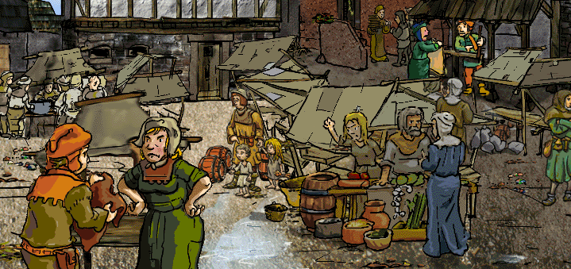(Quelle: http://www.planet.schule.de/stadt-im-mittelalter/)
Der Marktplatz war Mittelpunkt des Handels innerhalb der Stadtmauern. Die Märkte dienten nicht nur dem Kauf und Verkauf, man traf auch Bekannte und tauschte Nachrichten aus. Es gab Musikanten, die auf den Märkten auftraten. Der Marktaufseher, links unten im Bild, war ein vielbesuchter Mann. Er sorgt für Recht und Ordnung am Markttag.

Aufgaben:
- Besuche nun auf dem Computer die Stadt im Mittelalter (http://www.planet-schule.de/stadt-im-mittelalter/). Gehe zum Marktplatz und finde den Marktaufseher. Hilf ihm, den Streitfall zu beurteilen. Notiere hier dein Urteil mit
Begründung, bevor du dir die Antwort anhörst.
____________________________________________________________________________________________________________________________________________________________
____________________________________________________
- Auf dem Marktplatz können Informationen über Personen oder Gebäude
eingeholt werden. Wähle eine Auskunftsquelle! Lies die Informationen und fasse sie mit eigenen Worten in deinem M&U Arbeitsheft zusammen.

Der Marktplatz im Mittelalter (Lösungsblatt) | Recht und Ordnung | M+U

(Quelle: http://www.planet.schule.de/stadt-im-mittelalter/)
Antworten:
- Schuldig oder unschuldig? Beides stimmt. Im Mittelalter hatte jede Stadt ihre eigenen Ellenmasse. Der Händler kommt aus einer anderen Stadt, wo die Elle vermutlich kürzer ist. Insofern kann er also nicht viel dafür. Allerdings hätte er sich zuerst informieren müssen, ob die Länge seiner Elle dem Ellenmass der Stadt entspricht. Also ist er auch ein wenig selber Schuld am Streit.

- Diverse Lösungen möglich.

